PETEK, 8. 1. 2021
SLOVENŠČINA
BEREM IN PIŠEM

NAVODILO ZA DELO JE V OBLIKI PREDSTAVITVE PPT.
ČE OBISKUJEŠ DOPOLNILNI POUK, IZBEREŠ PERO. | VSI OSTALI UČENCI IZBERETE ZVEZDICO. | ČE OBISKUJEŠ DODATNI POUK, IZBEREŠ UTEŽ.

MATEMATIKA
PONOVIMO
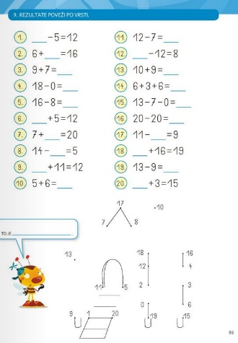

DZ STR. 93

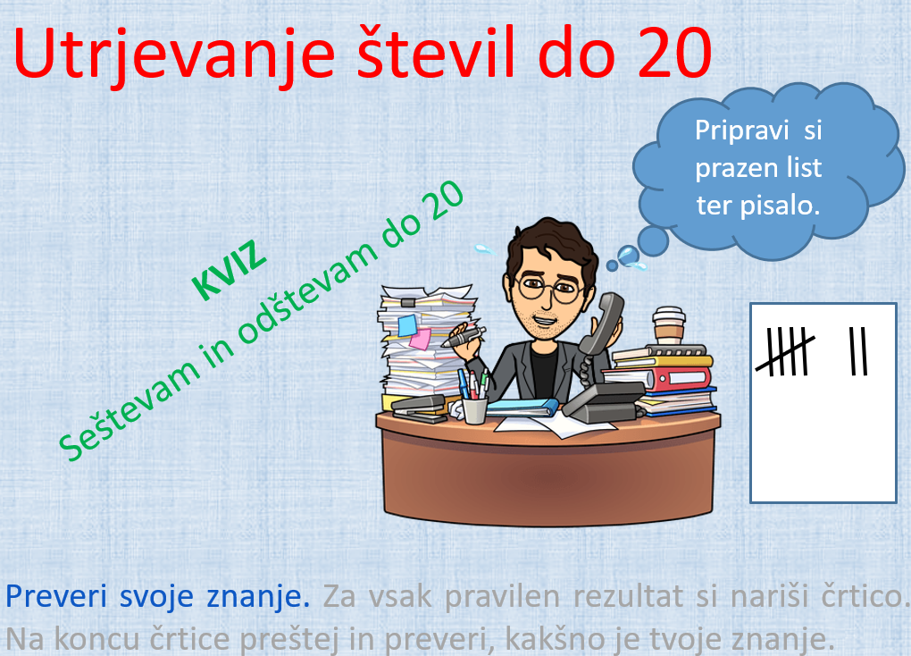

SEDAJ PA SE PREIZKUSI V RAČUNANJU ŠE MALO DRUGAČE. V PRILOGI NAJDEŠ PPT PREDSTAVITEV.

ANGLEŠČINA

ZOOM KLIC
https://arnes-si.zoom.us/j/6604024428
TEMA:
SHAPES

LIKOVNA UMETNOST

Oglej si PPT predstavitev:
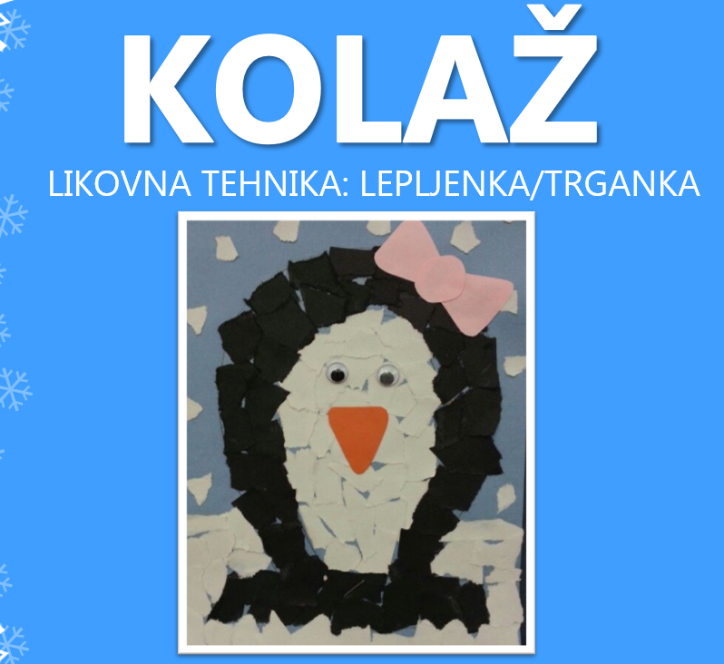

Veselo ustvarjanje!

